TUẦN 22 : CHỦ ĐỀ 2: THỦ CÔNG KĨ THUẬT
Bài 9: LẮP GHÉP MÔ HÌNH CÁI ĐU (TIẾT 2)

I. YÊU CẦU CẦN ĐẠT:
1. Năng lực đặc thù:
- Nhận biết được các bộ phận chính và yêu cầu sản phẩm mô hình cái đu.
- Lựa chọn được dụng cụ và chi tiết để lắp ghép mô hình cái đu đúng yêu cầu.
- Sử dụng được một số dụng cụ và chi tiết để lắp ghép được mô hình cái đu theo hướng dẫn.
- Sử dụng, chơi đúng cách mô hình cái đu.
2. Năng lực chung.
- Năng lực tự chủ, tự học: Tự lắp ghép được mô hình theo sự phân công, hướng dẫn và đúng thời gian quy định.
- Năng lực giải quyết vấn đề và sáng tạo: Hình thành được ý thức làm việc theo quy trình.
- Năng lực giao tiếp và hợp tác: Biết trao đổi, góp ý cùng bạn trong hoạt động nhóm.
3. Phẩm chất.
- Phẩm chất chăm chỉ: Có ý thức thực hành nghiêm túc, luôn cố gắng đạt kết quả tốt.
- Phẩm chất trách nhiệm: Có ý thức giữ gìn dụng cụ, chi tiết lắp ghép, nhắc nhở mọi người chấp hành đúng quy định về gọn gàng, ngăn nắp sau giờ học.
II. ĐỒ DÙNG DẠY HỌC
- Kế hoạch bài dạy, bài giảng Power point.
- SGK và các thiết bị, học liệu phục vụ cho tiết dạy.

III. HOẠT ĐỘNG DẠY HỌC
Hoạt động của giáo viên | Hoạt động của học sinh
1. Khởi động:
- Mục tiêu:
+ Tạo hứng thú và nhu cầu tìm hiểu cách lắp ghép mô hình cái đu.
+ Thông qua khởi động, giáo viên dẫn dắt bài mới hấp dẫn để thu hút học sinh tập trung.
- Cách tiến hành:
- Cho HS chơi trò chơi "Bắn tên" để nối tiếp nhau nêu các bước lắp ghép mô hình cái đu.  - GV nhận xét, tuyên dương HS,  - GV trình chiếu lại các bước lắp ghép mô hình cái đu.  - GV nhận xét, tuyên dương và dẫn dắt HS vào bài. |  |  | - HS chơi trò chơi.  - HS quan sát.  - HS lắng nghe.
2. Hoạt động thực hành:
Nhiệm vụ 2: Thực hành lắp ghép mô hình cái đu
- GV cho HS thực hành theo nhóm 6 HS. Yêu cầu mỗi nhóm chuẩn bị đầy đủ số lượng các dụng cụ, chi tiết cho tất cả các thành viên trong nhóm sử dụng.  - Yêu cầu mỗi HS tự làm một sản phẩm theo các bước cho trước. Các thành viên trong nhóm có thể thảo luận các bước.  - GV lưu ý một số thao tác khó với HS, giúp đỡ HS khi thực hành:  + Bước 1: Dùng vít ngắn để ghép thao tác 1 và 2, thao tác 3 phải dùng vít nhỡ vì phải ghép 3 chi tiết.  + Bước 2 (thao tác 2): Lắp ghép thành sau và tay cầm với mặt ghế ngồi (chú ý vị trí các thanh lỗ 7 lỗ).  + Bước 2 (thao tác 3): Lắp trục vào tay cầm thứ tự: Đưa một đầu trục qua 2 thanh 7 lỗ, sau đó lồng 2 vòng hãm rồi xuyên qua 2 thanh 7 lỗ còn lại. Lắp 2 vòng hãm vào 2 đầu trục rồi đẩy các vòng hãm về đúng vị trí như trong hình của SGK.  - GV nhắc HS khi hoàn thành sản phẩm, HS chơi thử mô hình cái đu, điều chỉnh để cái đu hoạt động tốt. |  | - HS thực hành nhóm 6.  HS chuẩn bị theo yêu cầu.  - HS thực hiện. Các thành viên trong nhóm giúp đỡ nhau cùng thực hiện các bước đảm bảo yêu cầu kĩ thuật, thẩm mĩ.  HS lưu ý khi thực hiện theo hướng dẫn của GV.  - HS thực hiện.
3. Hoạt động báo cáo và đánh giá
- Mục tiêu: Giới thiệu được sản phẩm mô hình cái đu của mình làm và nhận xét được sản phẩm theo các tiêu chí đánh giá
- Tổ chức thực hiện:
+ GV tổ chức cho HS trưng bày sản phẩm của mình. Yêu cầu đại diện nhóm giới thiệu sản phẩm mình do mình làm ra (tên sản phẩm, các bộ phận chính, hoạt động hoặc cách chơi,...)  GV trình chiếu tiêu chí đánh giá: | + HS trưng bày sản phẩm trên mặt bàn của nhóm và giới thiệu sản phẩm. Các nhóm khác theo dõi nhận xét, đánh giá.

Tiêu chí đánh giá | Mức độ* | Mức độ ** | Mức độ **
Lắp ghép đầy đủ, đúng các chi tiết | Lắp ghéo được đầy đủ và đúng các chi tiết của bộ phận giá đỡ cái đu hoặc bộ phận ghế cái đu. | Lắp ghéo được đầy đủ và đúng các chi tiết của bộ phận giá đỡ cái đu hoặc bộ phận ghế cái đu. | Lắp ghéo được đầy đủ và đúng các chi tiết mô hình cái đu hoàn chỉnh.
Mỗi ghép giữa các chi tiết chắc chẵn | Mối ghép các chi tiết trong 1 bộ phận lỏng lẻo. | Mối ghép các chi tiết trong 2 bộ phận chắc chắn nhưng mối ghép giữa 2 bộ phận chính lỏng lẻo | Mối ghép giữa các bộ phận, chi tiết chắc chắn.
Ghế cái đu chuyển động được | Ghế cái đu không chuyển động được. | Ghế cái đu khó chuyển động | Ghế cái đu chuyển động được dễ dàng

- GV nhận xét sản phẩm và thái độ làm việc của cả lớp, tổng kết đánh giá sản phẩm của từng HS, của cả nhóm. | - HS lắng nghe, rút kinh nghiệm cho giờ thực hành lần sau.
4. Hoạt động vận dụng:
- Mục tiêu: Chơi mô hình cái đu do mình làm ra đúng cách và rèn luyện tính gọn gàng, ngăn nắp.
- Tổ chức thực hiện:
+ GV tổ chức cho các nhóm thảo luận và thống nhất cách chơi, luật chơi.  + Tổ chức cho HS chơi cả lớp.  + Nhận xét, đánh giá ý thức của HS.  + GV yêu cầu HS các nhóm tháo, sắp xếp, cất các chi tiết dụng cụ vào đúng vị trí trong hộp đựng của bộ lắp ghép mô hình kĩ thuật.  - GV cung cấp thêm cho HS thông tin về vòng đu quay khổng lồ ở Mục "Em có biết?" trang 48 SGK, đồng thời trình chiếu hình vòng đu quay khổng lồ.  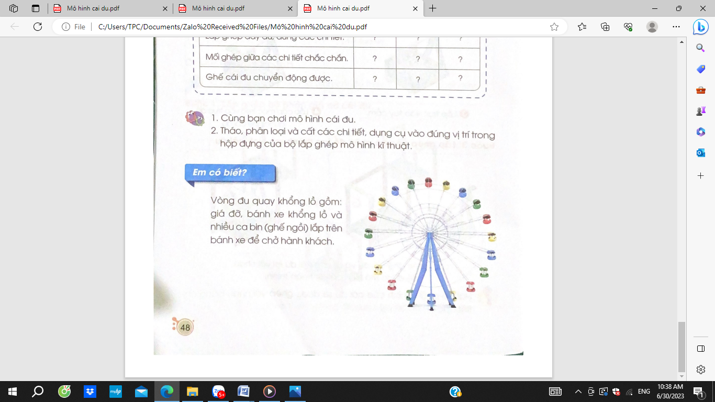  - GV nhận xét tiết học.  - Dặn HS chuẩn bị đồ dùng để giờ sau tiếp tục thực hành.  - Nhắc HS có thể cùng người thân trong gia đình chuẩn bị các vật liệu để tạo ra chiếc đu trong thực tế. | + HS nêu cách chơi.  + HS chơi mô hình cái đu.  + Các nhóm thực hiện yêu cầu. Các nhóm khác kiểm tra và nhận xét chéo.  - HS quan sát và lắng nghe.  - HS nghe để thực hiện.  - HS nghe để thực hiện.
IV. ĐIỀU CHỈNH SAU BÀI DẠY:
..............................................................................................................................
..............................................................................................................................
..............................................................................................................................
___________________________________

